На территории Бешенковичского района зарегистрирован 21 случай ВИЧ-инфекции среди взрослого населения

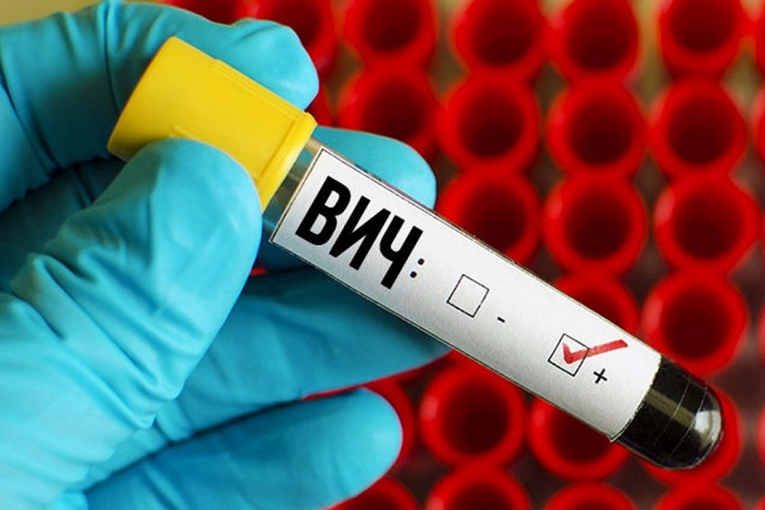
По состоянию на 1 января 2023 года, в Республике Беларусь зарегистрировано 33654 случая ВИЧ-инфекции и 24350 человек, живущих с ВИЧ. В Витебской области на эту дату — 1830 случаев ВИЧ-инфекции и 1387 человек, живущих с ВИЧ (на 1 января 2022-го — 1326 человек). Показатель распространенности составляет 125,65 на 100 тысяч населения, республиканский показатель — 263,1 на 100 тысяч населения.
За январь-декабрь прошлого года на Витебщине выявлен 91 новый случай ВИЧ-инфекции (в 2021-м — 100). С 1987 г. по 01.01.2023-го, сообщают в областном центре гигиены, эпидемиологии и общественного здоровья, 13,72% (251 человек) инфицированных ВИЧ заразились при внутривенном введении наркотических веществ; половым путем — 83,61% (1530 человек). На инфицирование другими путями передачи (от ВИЧ-положительной матери ребенку, неустановленный) приходится 2,67% (49 человек).
За весь период наблюдения (1987-01.01.2023 г.) среди ВИЧ-положительных пациентов умерло 443 человека (24,31% от всех зарегистрированных случаев), из них в 4-й стадии ВИЧ-инфекции — 268 человек (14,64% от всех зарегистрированных случаев).
За январь-декабрь 2022 года умерло 44 человека, из них в 4-й стадии ВИЧ-инфекции — 17 человек. В 2021-м на Витебщине за соответствующий период умерло 43 человека, в том числе 13 человек в 4-й стадии ВИЧ-инфекции.
На территории нашего района ситуация не изменилась, зарегистрирован 21 случай ВИЧ-инфекции среди взрослого населения, 15 человек живут с ВИЧ, 6 — умерло. Последний случай ВИЧ-инфекции в районе был зарегистрирован в марте 2020 года.

Помощник врача-гигиениста Шорохова Н.Л.

